AJ- 6.roč. skup. S. Kouřím
8th June – 12th June
(pouze pro žáky, kteří nechodí do školy)

- Result of kahoot challange – adverbs and adjectives

jachym
Lucinka Sara
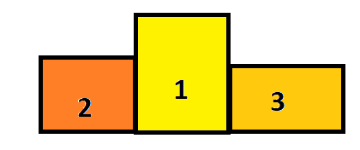

- Nová gramatika – zapiš do sešitu a nastuduj
Have to/ has to = muset
I have to we have to
You have to you have to
She, he, it has to they have to

Př.: We have to get up early. Musíme vstávat brzy
- Podívej se na video z youtube – Household chores (domácí práce)
youtube.com/watch?v=SesCepncmJ8
Napiš 3 domácí povinnosti, ke každé osobě. Co musí dělat Joey, Andrew, girl a ty!
Joey has to …….
I have to ………

! send to slava.kourim@post.cz !

Angličtina – 6. ročník – skup. L.Kouřímová
13. týden – samostudium do 12.6.
Vypracují pouze ti, co nechodí do školy.
Tento týden shrneme 5. lekci – zopakujeme – stupňování přídavných jmen – comparative a - superlative, tvoření vět s as…. as, slovní zásoba počasí a my country.
- úkol – učebnice 66/1 – ústně si vystupňujte přídavná jména z tabulky

- úkol – učebnice 66/2a – vypracujte písemně do sešitu 7 vět – doplňte správné příd. jméno, ve správném tvaru podle informací v tabulce

- úkol – učebnice 66/5 + 6 – ústně – popište obrázky, zjistěte, zda si pamatujete slovíčka

- úkol – PS str. 52 – celá

- úkol – pokračujte v lekcích na Duolingo
Úkol č. 2 a 4 pošlete na obvyklý email: english.kourimova@centrum.cz

